Викторина «Осенние деньки»
Цель: организация внеурочной деятельности младших школьников в форме викторины.
Задачи:
- Развивать воображение, логическое мышление;
- Развивать умение работать в команде;
- Расширять детский кругозор;
- Закрепить знания детей об осенних месяцах;
- Познакомить с пословицами об осени;
- Закрепить знания учащихся о характерных приметах осени;
- Прививать любовь к природе.
Ход мероприятия:
Здравствуйте, дорогие ребята!
В начале нашей викторины хочется прочитать вам стихотворение Н. Самоний «Осень в танце тихо плачет».
Осень в танце тихо плачет
Распустила осень косы
Полыхающим костром.
Чаще иней, реже - росы,
Дождь - холодным серебром.
Оголила осень плечи,
В декольте все дерева -
Скоро бал, прощальный вечер...
Уж вальсирует листва.
Хризантемы дивным мехом
Красят осени наряд.
Ветер балу не помеха -
Громче музыка в сто крат!
Распустила осень косы,
Ветер треплет шёлк волос.
Чаще иней, реже - росы,
Слаще запах поздних роз.
Осень в танце тихо плачет,
Губы в шёпоте дрожат.
В лужах взгляд печальный прячет.
Птицы жалобно кружат.
Протянув листок, как руку,
Машет грустное "Прощай"...
Осень, чувствуя разлуку,
Шепчет слёзно: "Вспоминай..."
(Н. Самоний)
Обычно осень, когда природа увядает, вызывает чувство тоски и печали. Но когда мы видим, что лес оделся в яркие золотые цвета, то красота осенней природы вызывает радостное чувство, прекрасное настроение. Осень - одно из красивейших времён года. Сегодня мы проведем викторину, где вы покажите свои знания об осени, смекалку и сообразительность. Давайте разделимся на 2 команды по 5 – 6 человек. Предлагаю каждой команде выбрать себе название. Пусть это будут «Грибочки» и «Ягодки». А начнём мы с разминки.
1 конкурс: Разминка «Доскажи словечко».
Ребята отвечают хором.
У избы помоет крышу,
Отведет в берлогу Мишу,
Труд крестьянский завершит,
А потом листвой шуршит.
Мы её тихонько спросим:
- Кто ты? – И услышим? …(осень)
Солнце греет слишком мало,
Время золота настало.
Листья жёлтые летят-
Скоро голый будет сад.
Птицы в стаи собрались,
Звери в спячку улеглись.
У кого друзья не спросим-
К нам пришла ребята…(осень)
Много ягоды в лукошках,
Тут и клюква, и морошка.
Вот чернеет ежевика,
Рядом - красная ... (брусника)
На опушке, у дорожки
Он растет на белой ножке.
Красным цветом красит бор
Ядовитый ... (мухомор)
Молодцы, ребята! Все справились с заданием. Я думаю, каждой команде можно присудить по 2 балла.
2 конкурс: «Разгадай кроссворд».
Каждой команде даётся кроссворд, где необходимо отгадать по 7 слов. Объяснить детям, как вписывать слова в горизонтальном и вертикальном направлении. Время для задания - 7 мин. За каждое отгаданное слово команда получит 1 балл.
1 команда «Грибочки»
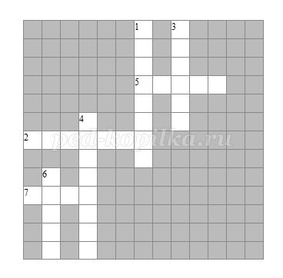
По горизонтали:
2.Что это за рысачок
Завалился на бочок?
Сам упитанный, салатный.
Верно, детки...
5.Над ним не кружит пчёлка,
Она с ним не дружна.
Пахучая метёлка
Солениям нужна.
7.Круглый бок, жёлтый бок,
Сидит в грядке колобок.
Врос в землю крепко.
Что же это?
По вертикали:
1.Ягодки в лесу, на кочках,
Укрываются в листочках.
Синяя у всех туника...
Ищём что мы? ...
3.Как на грядке под листок
Закатился чурбачок —
Зеленец удаленький,
Вкусный овощ маленький.
4.Хоть чернил он не видал,
Фиолетовым вдруг стал,
И лоснится от похвал
Очень важный…
6.Красная мышка с белым хвостом
В норке сидит под зеленым кустом.
Ответы:
По горизонтали:
2. кабачок
5. укроп
7. репа
По вертикали:
1. голубика
3. огурец
4. баклажан
6. редис
2 команда «Ягодки»
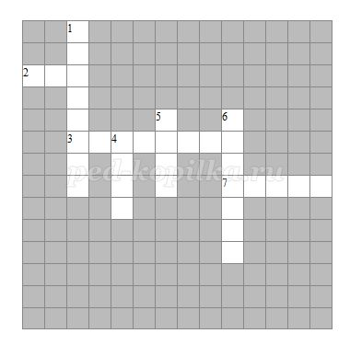
По горизонтали:
2. Весной веселит, летом холодит,
осенью умирает, весной оживает.
3. Антоним к слову «солнечно»?
7. Что же это за словечко?
Ветки голые стучат,
Галки черные кричат
В тучах редкая просинь,
Наступила…
По вертикали:
1.Листья желтые летят,
Падают, кружатся,
И под ноги просто так
Как ковер ложатся!
Что за желтый снегопад?
Это просто ...
4.Косою острой скошено
Горой высокой сложено.
5.Без крыльев, а летит, без ног, а бежит.
6. Антоним к слову «тепло»?
Ответы:
По горизонтали:
2. лес
3. пасмурно
7. осень
По вертикали:
1. листопад
4. сено
5. туча
6. холодно
По истечении времени подсчитывается количество правильных ответов и присуждается определённое количество баллов.
Физкультурная минутка «Хлопай – топай» (дети выполняют движения в соответствии с текстом песни)
3 конкурс: «Разгадай ребусы»
Отгадай осенние месяцы:
1 команда «Грибочки»
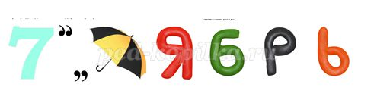
(Сентябрь)
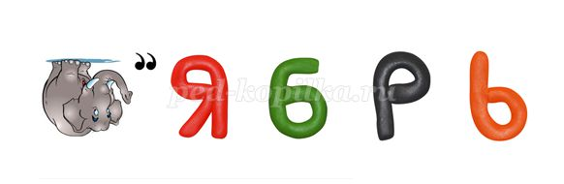
(Ноябрь)
2 команда «Ягодки»
(Октябрь)
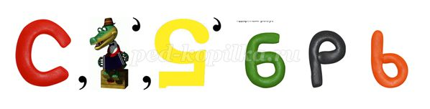
(Сентябрь)
Отгадай осенние признаки:
1 команда «Грибочки»
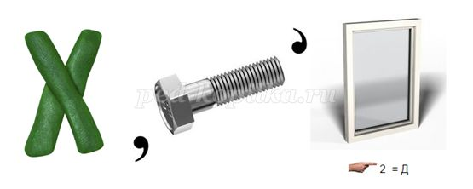
(Холодно)
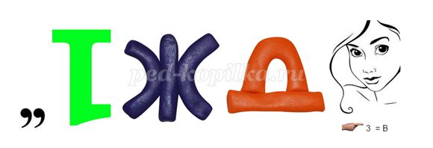
(Дождливо)
2 команда «Ягодки»
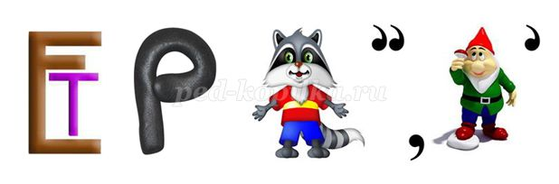
(Ветрено)
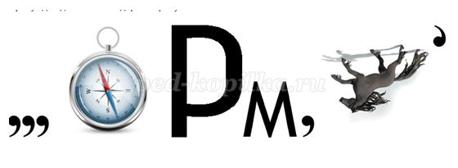
(Пасмурно)
Отгадай – какая бывает осень?
1 команда «Грибочки»
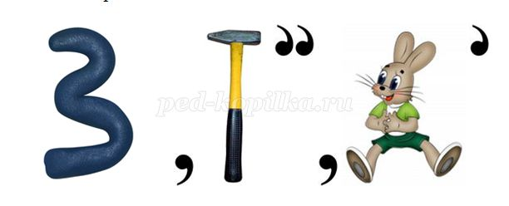
(Золотая)
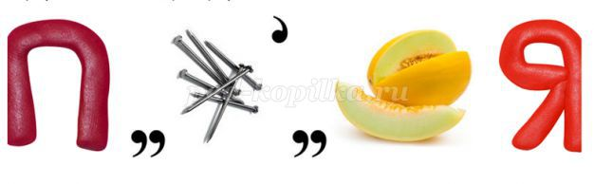
(Поздняя)
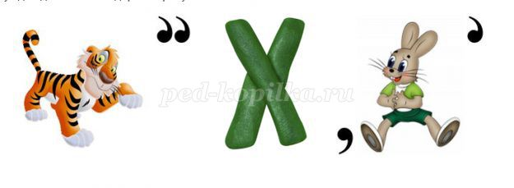
(Тихая)
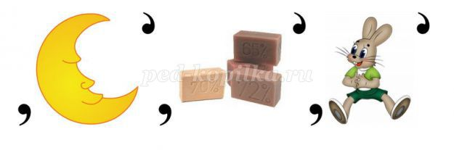
(Унылая)
2 команда «Ягодки»
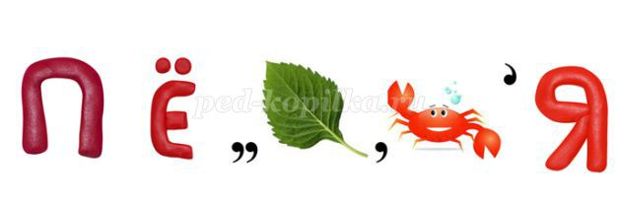
(Пёстрая)
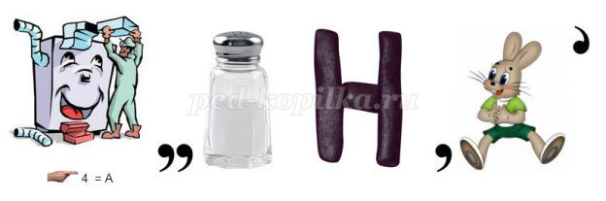
(Печальная)
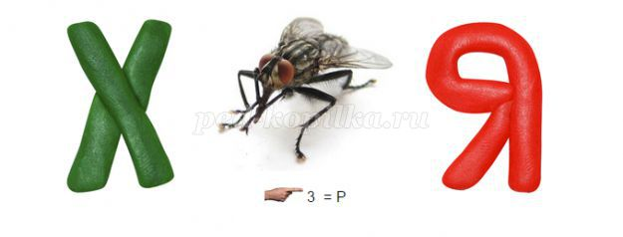
(Хмурая)
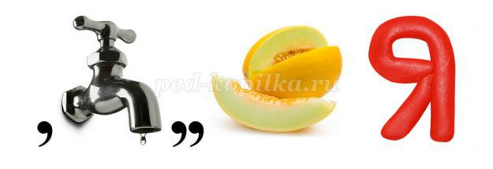
(Ранняя)
Отгадай лесные дары осени:
1 команда «Грибочки»
(Ягода)
(Облепиха)
(Боровик)
2 команда «Ягодки»
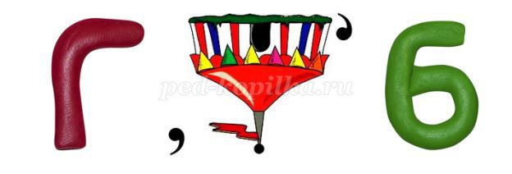
(Гриб)
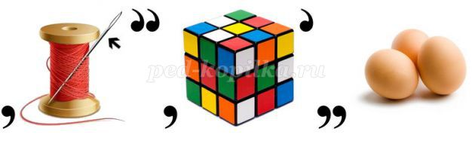
(Голубица)
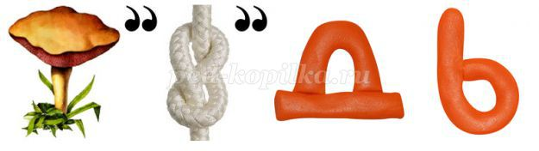
(Груздь)
Отгадай дары осеннего огорода:
1 команда «Грибочки»
(Огурец)
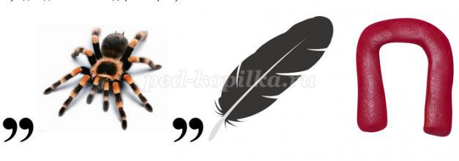
(Укроп)
2 команда «Ягодки»
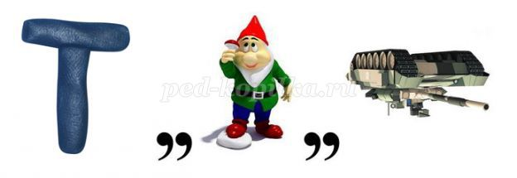
(Томат)
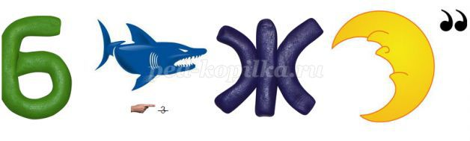
(Баклажан)
Расшифруйте осенние пословицы и поговорки:
1 команда «Грибочки»
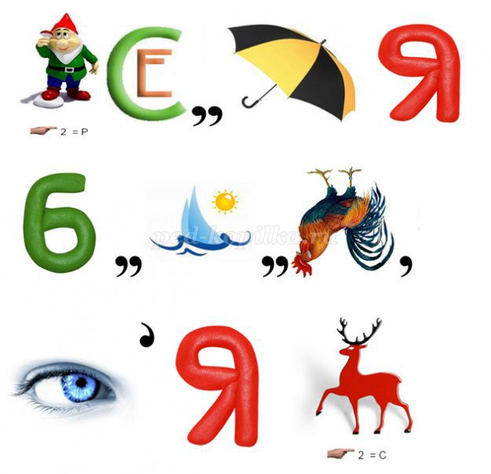
(Гром в сентябре – тёплая осень)
2 команда «Ягодки»
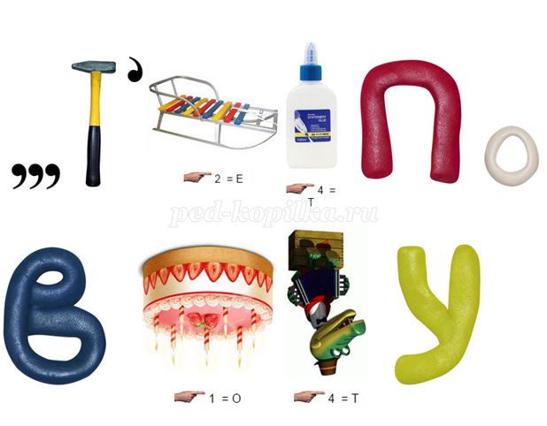
(От осени к лету поворота нету)
Подсчитывается количество правильно отгаданных ребусов (за правильное слово или фразу - 1 балл)
4 конкурс: «Кто знает больше пословиц об осени?».
Капитан команды записывает с помощью детей пословицы и по истечении времени зачитывает их. Время для конкурса – 3 минуты. За каждую правильную запись – 1 балл.
Например,
Коли ясно, то и осень прекрасна.
Осень идет, и дождь за собой ведет.
Красна весна цветами, а осень пирогами.
Лето со снопами, осень с пирогами.
Грибок в кузовок - зимой будет пирожок.
А теперь давайте разомнём наши пальчики.
Пальчиковая гимнастика “Паучок”
Паучок ходил по ветке, (Руки скрещены, пальцы каждой руки “бегут”
А за ним ходили детки. По предплечью, а затем по плечу др.руки)
Дождик с неба вдруг полил, (Кисти свободно опущены, выполняем стряхивающие
Паучков на землю смыл. движения; хлопок ладонями по столу/коленям)
Солнце стало пригревать, (Ладони боковыми сторонами прижаты друг к другу,
Паучок ползет опять, пальцы растопырены, качаем руками.)
А за ним ползут все детки, (Действия аналогичны первоначальным.)
Чтобы погулять по ветке. (“Паучки” ползают по голове.)
5 конкурс: «Отгадай загадку»
За каждый правильный ответ команде присуждается по 1 баллу.
1 команда: «Грибочки»
1.Прошла по лугам,
По лесам, по полям,
Припасы она заготовила нам,
Упрятала их в погреба, в закрома,
Сказала: «За мною нагрянет зима! (осень)
2.Опустел в деревне сад,
Паутинки вдаль летят,
И на южный край земли
Потянулись журавли.
Распахнулись двери школ.
Что за месяц к нам пришел? (сентябрь)
2 команда: «Ягодки».
1.Всё мрачней лицом природа:
Почернели огороды, оголяются леса,
Мокнут птичьи голоса,
Мишка в спячку завалился.
Что за месяц к нам явился? (октябрь)
2.Поле черно – белым стало;
Падает то дождь, то снег,
А ещё похолодало –
Льдом сковало воды рек.
Мёрзнет в поле озимь ржи.
Что за месяц, подскажи? (ноябрь)
6 конкурс: «Подбери действие»
За каждый правильный ответ команде присуждается по 1 баллу.
1 команда: «Грибочки»
Листья осенью (что делают?) — желтеют, опадают и т.д.
Звери осенью — готовятся к зиме, меняют шубки.
Дождь осенью (какой?) — холодный, моросящий.
Деревья осенью — роняют листья.
Урожай осенью — убирают.
2 команда: « Ягодки»
Погода осенью (какая?) — пасмурная, дождливая, хмурая, морозная (поздней осенью).
Птицы осенью — улетают.
Листья осенью (какие?) — желтые, красные, багряные, золотые.
Как можно сказать об этом одним словом? (Разноцветные.)
Деревья осенью (какие?) — ранней — с разноцветными листьями, поздней — голые.
7 конкурс: «Назови осенние приметы»
Команды поочередно называют осенние приметы. Если ребятам трудно, педагог даёт подсказки. За каждый правильный ответ – 1 балл.
Например:
Осенью паутина на ясную погоду.
Если орехов много, а грибов нет - зима будет снежная, суровая.
Большие муравьиные кучи - к мягкой зиме.
Когда гусь улетает, снег выпадает
Белки делают большой запас орехов - жди холодной зимы.
Большой урожай рябины - к большим морозам.
Высоко птицы перелетные летят осенью, так снегу много будет, а низко - так малы снега будут.
Если в зайцах много жиру, то зима будет суровая.
Если листопад пройдет скоро, надо ожидать крутой зимы.
Если мыши во льну гнездо совьют, то в зиму большие снега будут.
Если мыши отрывают норы на теплую сторону - зима суровая.
Если орехов много, а грибов нет - зима будет снежная и суровая.
Если с дерева лист не чисто спадает - будет холодная зима.
Кошка мордочку прячет - на холод.
Куры начинают линять рано осенью - к теплой зиме.
Лист хотя и пожелтел, но отпадает слабо - морозы наступят не скоро.
Листья у березы начинают желтеть с верхушки - ждите ранней, а если снизу - поздней зимы.
Много паутины на бабье лето - к ясной осени и холодной зиме.
Облака редкие - будет ясно и холодно.
Паутина стелется по растениям - к теплу.
Поздний листопад - к суровой и продолжительной зиме.
Появились опенки - лето кончилось.
Появление комаров поздней осенью - к мягкой зиме.
Раннее опадание листвы - к ранней зиме.
Теплая осень - к долгой зиме.
Хлебород - перед строгой зимой.
Чем больше муравьиные кучи, тем суровее будет зима.
Зарядка для глаз "Следи за листочком"(под музыку дети следят за листочком)
За листочком наблюдайте,
Свои глазки развивайте.
8 конкурс: «Обведи по контуру рисунки».
С помощью цветных карандашей необходимо обвести по цифрам рисунок. Сделайте его ярким и весёлым. Балл присуждается той команде, которая быстро и безошибочно всё сделает.
1 команда: «Грибочки»
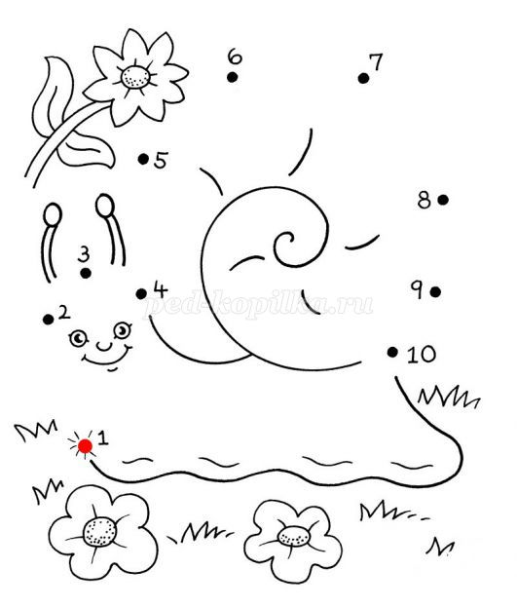
2 команда: «Ягодки»
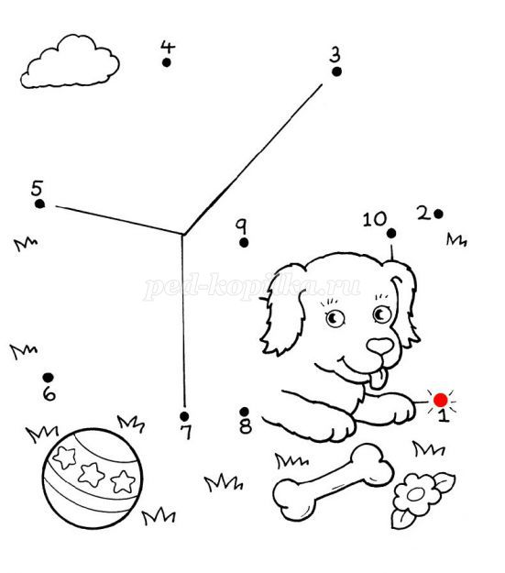
Дорогие ребята, вы все молодцы! Подошла пора подсчитать наши баллы. Победителем будет считаться та команда, которая наберёт большее количество баллов.
Проводится подведение итогов конкурсов и награждение каждого участника обеих команд медалями: «Самый(ая) умный(ая)», команде, набравшей меньшее количество баллов – грамотами, а победителей викторины – дипломами.
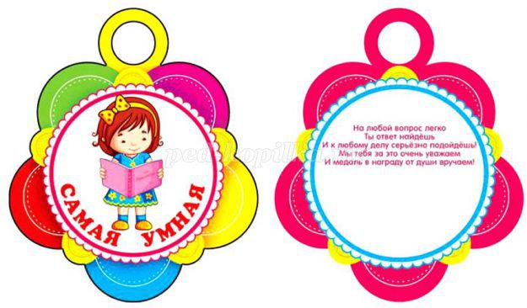

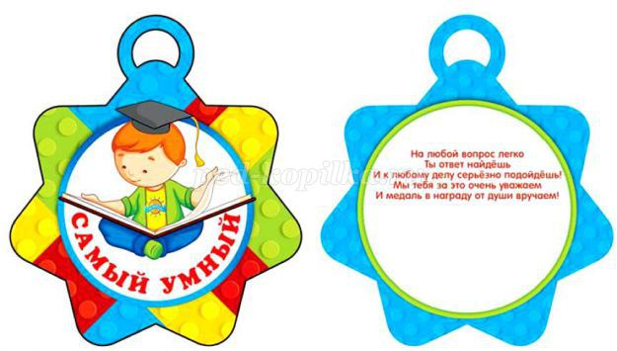

Я думаю, сегодняшнее соревнование придало вам хорошее настроение. Мы закрепили с вами знания об осенних признаках, познакомились с пословицами об осени, научились работать в коллективе. Всем спасибо за активное участие!

